АО «РИВЦ» запускает обновленный сайт
25 августа 2022 г., четверг
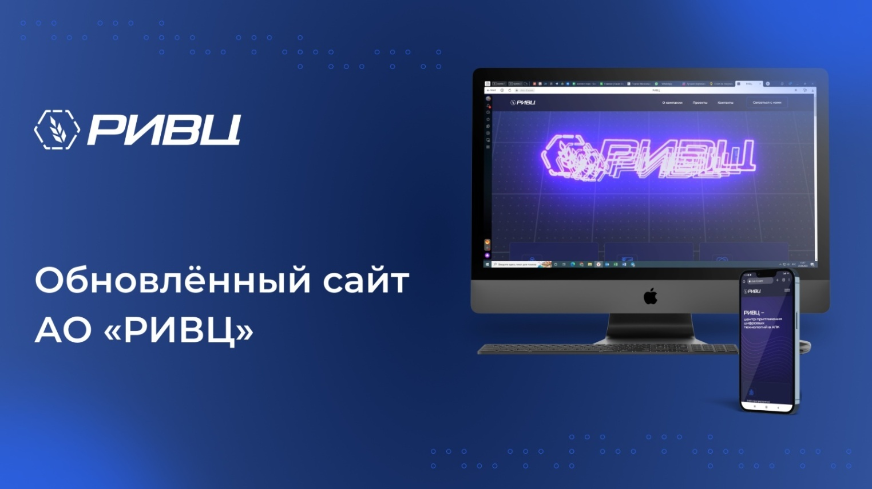
АО «РИВЦ» – двигатель цифровой трансформации агропромышленного комплекса Республики Татарстан.
Теперь всю информацию о компании можно найти на сайте https://rivc-it.com/
Основная цель АО «РИВЦ» – достижение цифровой зрелости отрасли в рамках Стратегии цифровизации АПК РТ.
В фокусе компании – 5 основных направлений для развития АПК:
- создание единой цифровой экосистемы ГИС АПК РТ «Агрополия»
- программа повышения квалификации ТОП-менеджмента
- комплексная автоматизация агробизнеса с 50% софинансированием
- Kazan Digital Week-2022 с зоной экспозиции блока АПК
- сообщество Agrotech для объединения всех представителей агросферы.
АО «РИВЦ» делает цифровую трансформацию доступной и эффективной!
Контакты компании в соцсетях:
- https://vk.com/ao_rivc
- https://t.me/Agroonlineschool

